

**Серия «Организация»**

**Инструкция**

**ДЛЯ ЗАКАЗА ПРОДУКТОВ, ХОЗ.ТОВАРОВ, КОФЕ И ВОДЫ В ОФИС**

**Приобретение и контроль наличия с запасом хозтоваров и продуктов питания**

НО2 контролирует наличие и осуществляет дозаказ с запасом хозяйственных товаров и продуктов питания, обеспечивающих нормальную жизнедеятельность офиса. НО2 ознакамливается с файлом ФП1, в котором прописаны все расходы компании: суммы на хоз. средства, продукты, канцтовары и т.д. Каждый месяц данные файла пересматриваются ответственными лицами, НО2 каждый квартал делает сводку по заказам в 1С (план/ факт) для анализа расходов.

Среди хозтоваров в компании необходимость существует в следующих позициях:

1.салфетки (бумажные полотенца/квадратные салфетки)

2.моющее средство (для полов, окон, санузлов, посуды)

3.туалетна бумага

4.мусорные пакеты

5.мыло (жидкое) - отдельные баночки и бутыль 3-5 л

6.освежитель воздуха и т.д.

Среди продуктов питания НО2 пополняет запасы:

1.чай (2 черных, 2 зеленых в пакетиках в индивидуальной упаковке, 1-2 фруктовых и 1-2 травяных. Все продукты НО2 заказывает в «Продуктофф»)

2.сахар (рафинад - на вес или по пачке - 1 кг, и стики для гостей)

3. молоко (НО2 покупает в магазине рядом или в АТБ, по необходимости - 12-14 пачек в неделю жирность 2,5 - 3,2% цена средняя 33-35 грн. за 1л)

4. питьевая вода

5. кофе в зернах.

Перед началом заказа НО2 анализирует остатки продуктов питания (хозтоваров), определяет количество и целесообразность дозаказа. Для заказа хозтоваров переходим на сайт <https://fozzyshop.ua/dnipro/ru/> интересующие позиции, добавляем в корзину на сайте, в дальнейшем можно скорректировать количество товаров уже перед оформлением заказа. Нажимаем “Оформить заказ”. Затем следует выбрать удобную дату и время доставки в офис

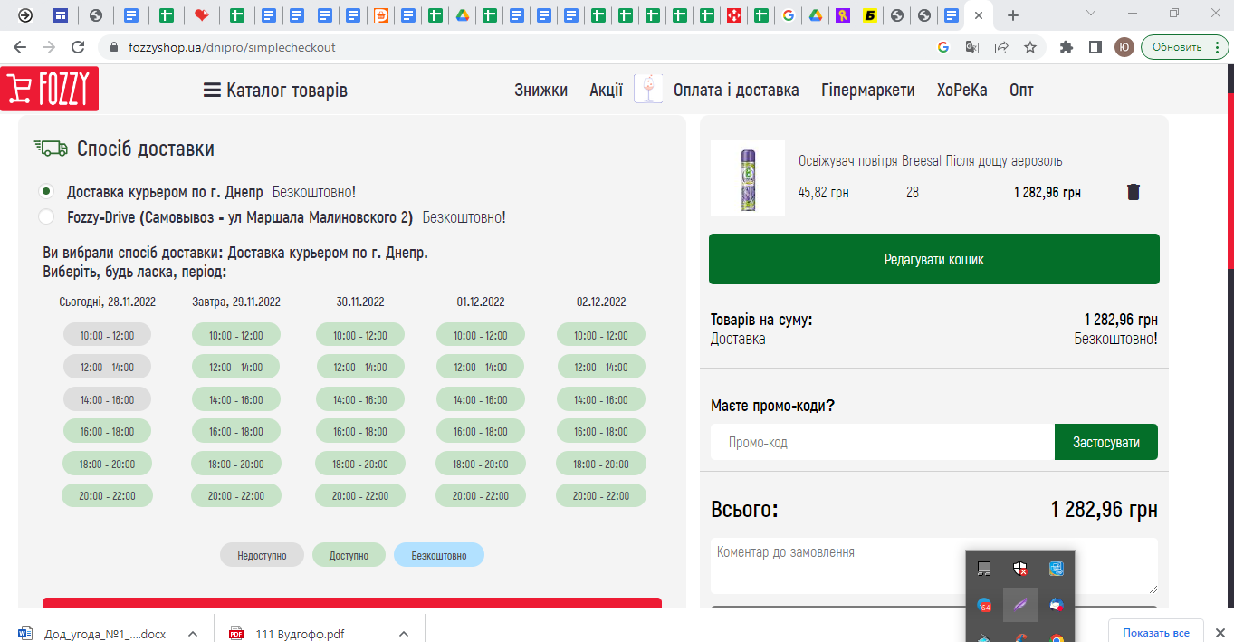

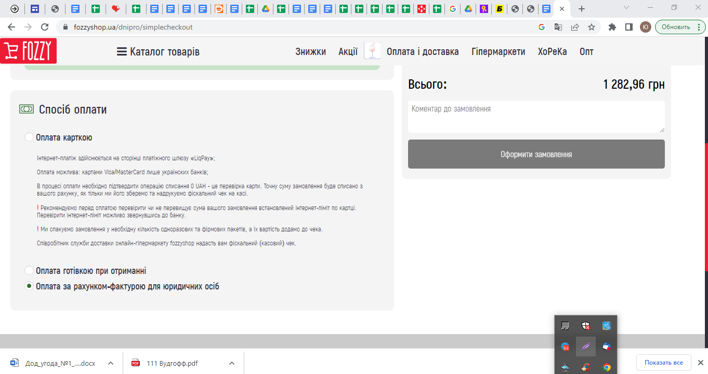

Выбираем оплату на расчетный счет юр лица или расчет при получеии (если НО2 заказал деньги заранее и имеет достаточную кассу).

Для обратной связи по заказу и доставке товара все поля контактной информации должны быть заполнены:

1. Имя – Контактный человек и ФОП Шатило

2. Телефон – актуальный корпоративный телефонный номер - 0675332020

3. Адрес доставки – г. Днепр, ул. Воронцова, 17.

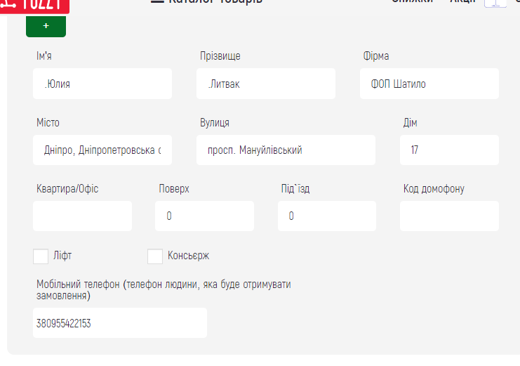

Для заказа необходимых продуктов питания и хозтоваров необходимо открыть сайт «Продуктофф» по ссылке<http://www.dnepr.produktoff.com/?gclid=CJqH-YTd-8cCFYLpcgod7iQEZA?gclid=CJqH-YTd-8cCFYLpcgod7iQEZA> ввести данные: Логин: [info@vba.com.ua](mailto:info@vba.com.ua) Пароль: **Vba123456**. Добавить интересующие позиции в Корзину заказа на сайте (рис. 2), указать количество единиц товара и нажать “Оформить заказ”. Затем следует выбрать удобную дату доставки в офис, номер скидочного сертификата написать «0».

Для обратной связи по заказу и доставке товара все поля контактной информации должны быть заполнены:

1.Имя – ФОП Шатило

2.Телефон – актуальный корпоративный телефонный номер - 0675332020

3.Email логин – электронная почта компании ([info@vba.com.ua](mailto:info@vba.com.ua)), пароль qwerty12345

4.Оплата – «Безналичный расчет – юридическое лицо»

5.Адрес доставки – г. Днепр, ул. Воронцова, 17.

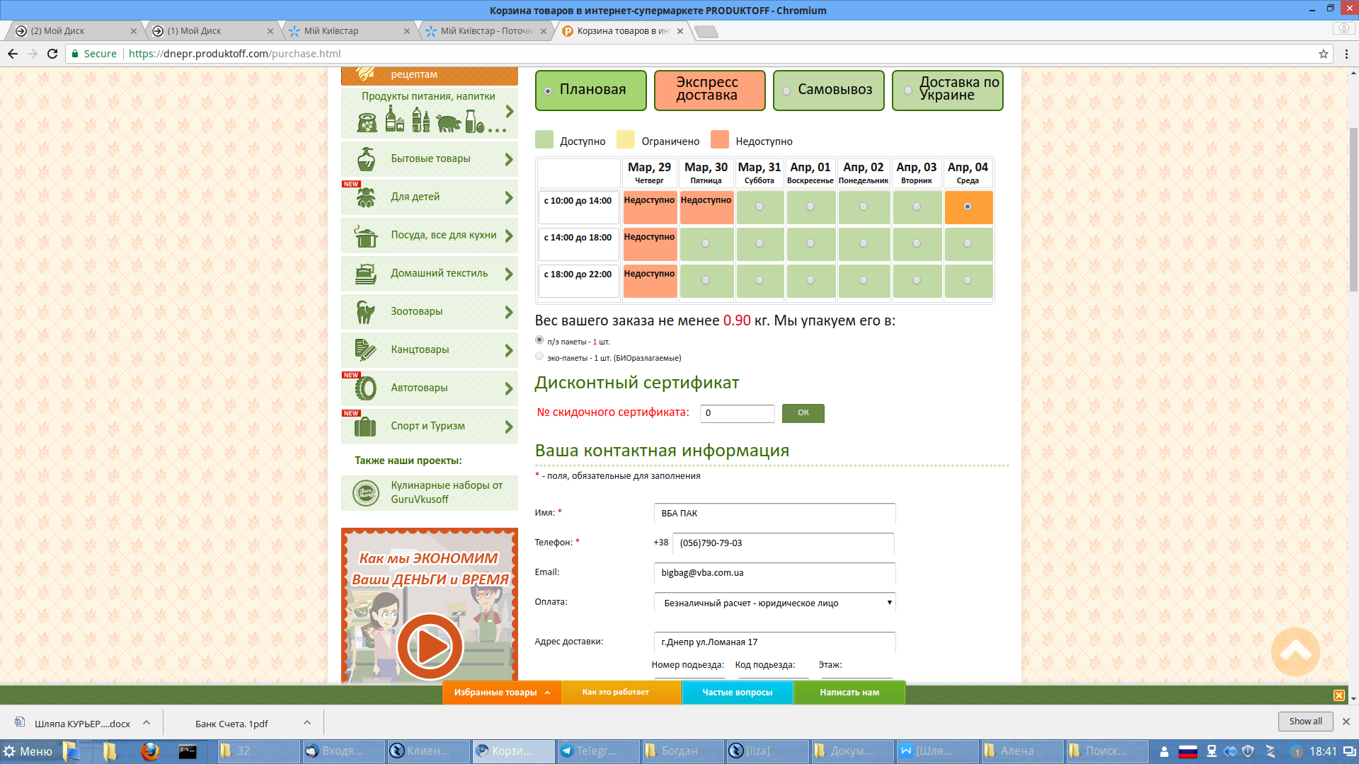  
Рис. 2. Интерфейс сайта «Продуктофф»

**2. Для заказа воды:**

Заказ питьевой воды осуществляться по остатку полных бутылей в офисе. На остатке должно быть не меньше 3 бутылей (в том числе на кухне и на подоконнике с помпой).

Для заказа бутилированной питьевой воды НО2 звонит по телефону (067)6305937, сообщает необходимое количество бутылей (в среднем - 12 бутылей в неделю). НО2 заказывает такое количество бутылей – сколько в наличии пустых.  
Заказ воды делаем на следующий рабочий день

**3. Для заказа КОФЕ:**

Для заказа кофе в зернах для кофе -машины НО2 1 раз в месяц после 19 числа звонит поставщику (Владимир, тел. (098) 242-90-46) и заказывает 8-10 пачек кофе (0.5 кг). Вместе с кофе в офис привозят распечатанный Счет на оплату, НО2 делает Заказ на приобретение в 1С на хозяйственные нужды.

Для сотрудников на производство кофе заказываем на пром.юа:

[Растворимый кофе JACOBS MONARCH Якобс Монарх 400 г](https://prom.ua/p1534959153-rastvorimyj-kofe-jacobs.html) номер т. +380 (73) 866-98-93